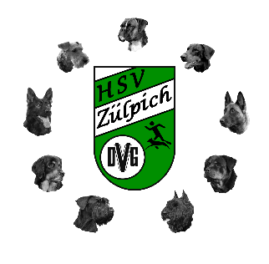Römerpokal 2024 beim HSV-Zülpich e.V.

Leistungsrichter: Stefanie Schichler

Prüfungsleiter: Th.Gräf

SD-Helfer: Martin Nießen

Fährtenleger:

Samstag: Ingo Kremer, Sebastian Rockel

Sonntag: Ingo Kremer, Petra de Boer

Zeitplan:

Samstag 30.11.2024 (Fährtenstandort wir zeitnahe bekannt gegeben)

* Fährtenleger Treffpunkt 07:45 Uhr im Gelände
* 8:00 Uhr Beginn legen der Fährten IGP-FH, IFH2, IGP
* 8:30 Uhr Treffen HF Fährten IGP im Gelände
* 10:00 Uhr Treffen HF IGP-FH, IFH2 im Gelände
* 12:30 Uhr Treffpunkt HF Platzteil (BH, IBgH) im VH
* 13:00 Uhr bis 14:00 Uhr Mittagspause
* 14:00 Uhr Beginn Platzteil

Sonntag 01.12.2024 (Fährtenstandort wir zeitnahe bekannt gegeben)

* Fährtenleger Treffpunkt 07:45 Uhr im Gelände
* 8:00 Uhr Beginn legen der Fährten IGP-FH und IFH1
* 10:00 Uhr Treffen HF Fährten im Gelände
* 11:00 Uhr Absuchen IGP-FH, IFH1
* 12:30 Uhr Treffpunkt HF Platzteil (IBgH, IGP) im VH
* 13:00 Uhr bis 14:00 Uhr Mittagspause
* 14:00 Uhr Beginn Platzteil

gegen 17: 00 Uhr Siegerehrung